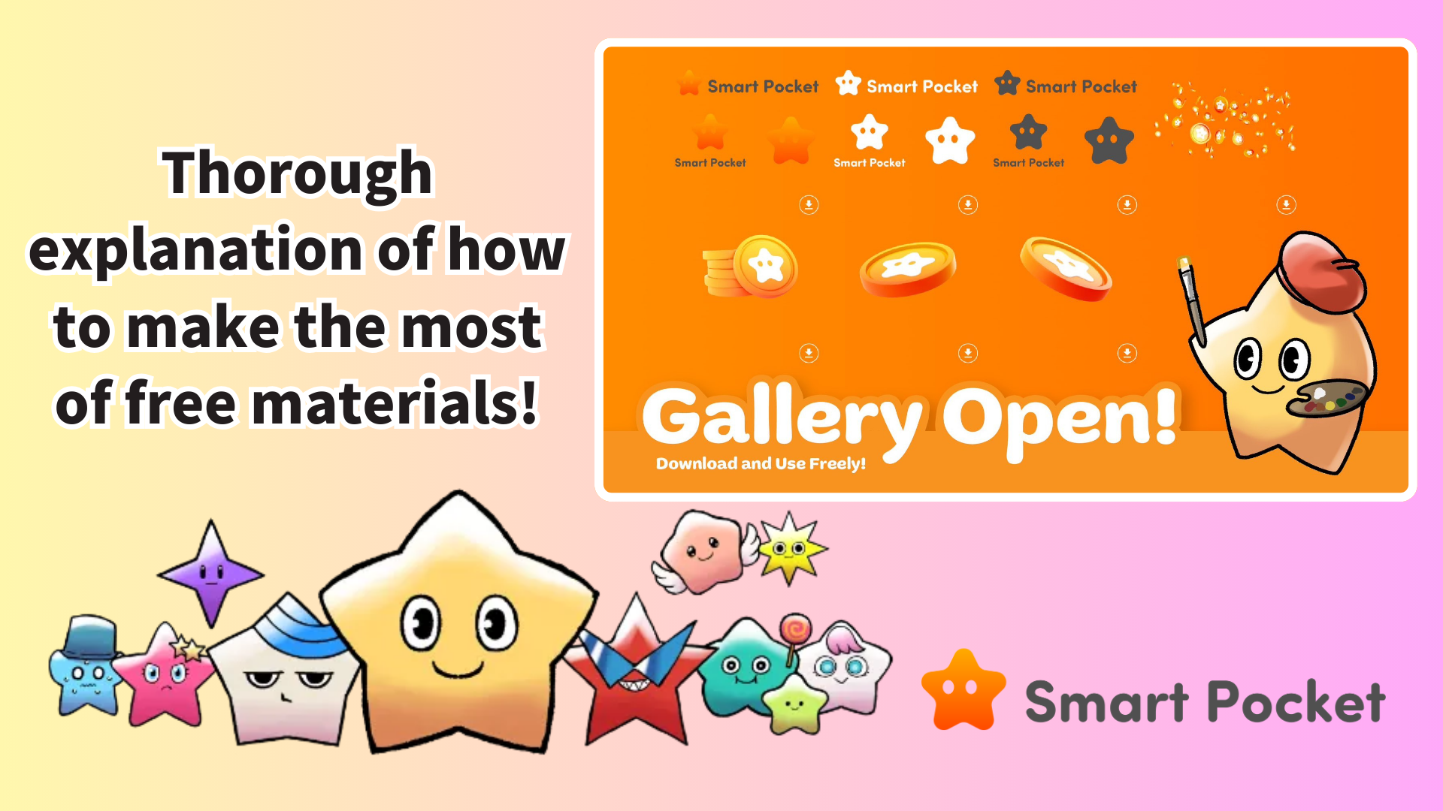

**Guia de Uso da Smart Pocket Gallery**

**Hoje, apresentamos a Smart Pocket Gallery, agora disponível no site da SP Token!  
  
Agora você pode acessar ilustrações incríveis e materiais de design. Não perca esta oportunidade!  
https://x.com/smapocke/status/1872951496331149614**

**Índice  
- O que é a Smart Pocket Gallery?  
- Como baixar  
- Ideias de uso dos materiais  
- Pontos a considerar  
- Conclusão**

# O que é a Smart Pocket Gallery?

A Smart Pocket Gallery é uma galeria recém-aberta no site oficial da SP Token (https://sp-token.com/). É uma nova iniciativa que permite a qualquer pessoa baixar materiais gratuitamente.  
  
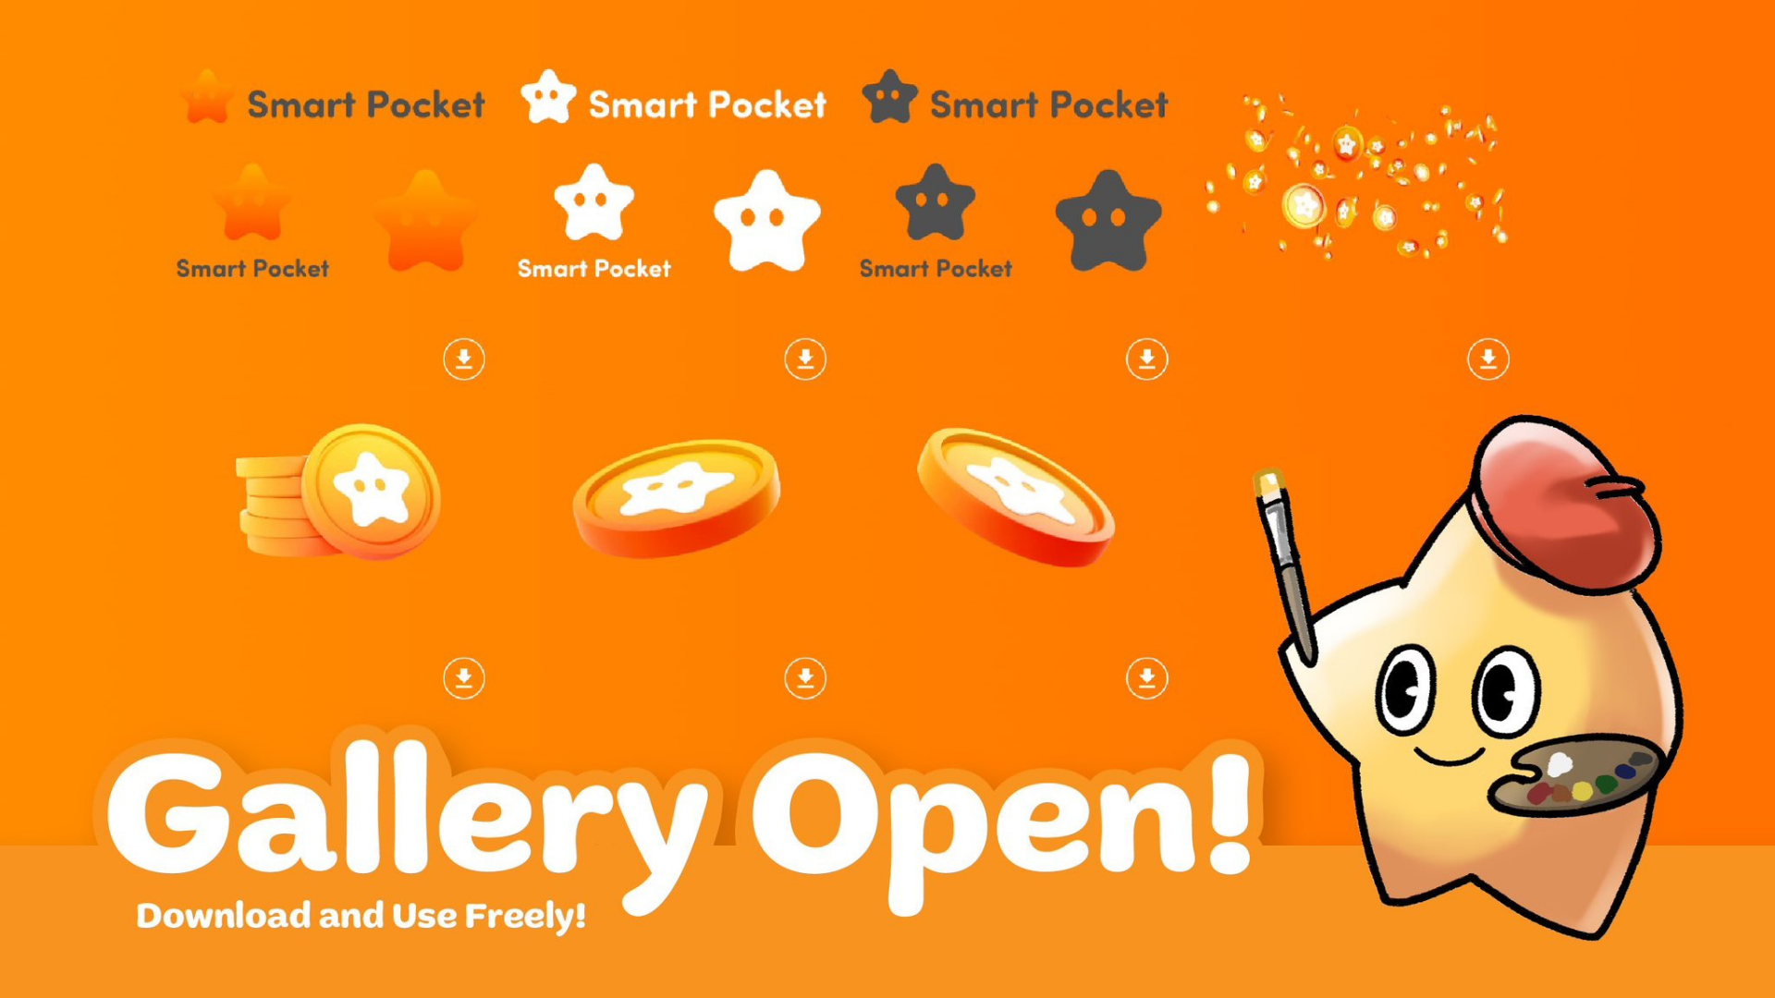

# Como baixar

1. Visite o site oficial da SP Token (https://sp-token.com/)
2. Role para baixo
3. Selecione o material desejado na seção da galeria
4. Clique no botão de download  
     
   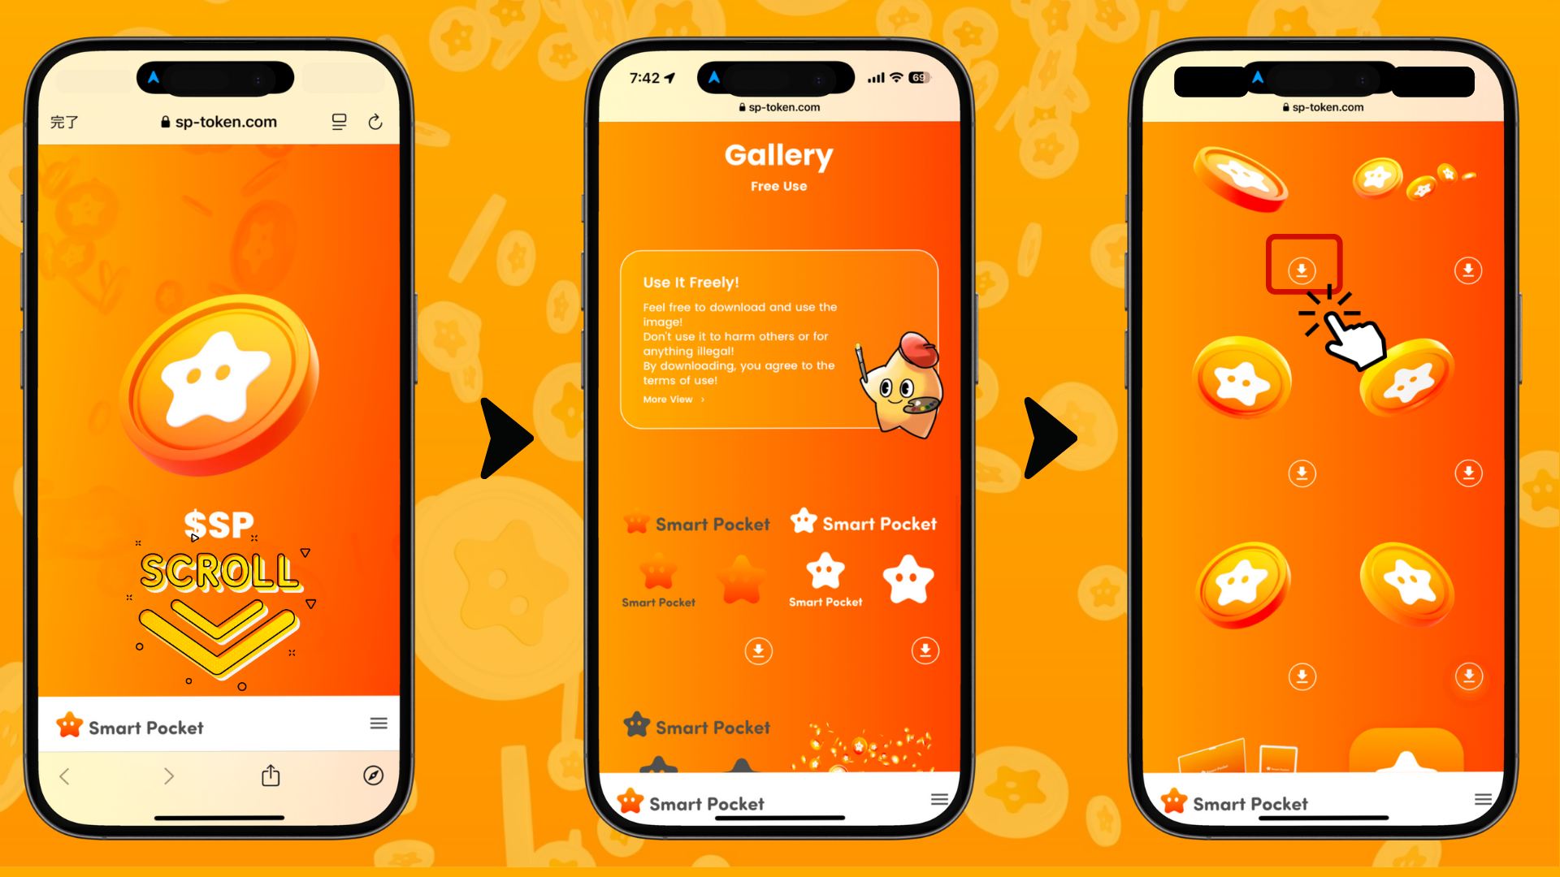

# Ideias de uso dos materiais

* Criação de imagens de perfil e banners  
  - Utilizáveis para contas pessoais ou comunitárias em redes sociais (ex.: X (antigo Twitter) e ícones ou imagens de capa do Discord).
* Imagens de cabeçalho para anúncios comunitários  
  - Úteis para notificações ou atualizações em comunidades online.
* Banners para anúncios de eventos  
  - Ideais para promover eventos gratuitos ou atividades sem fins lucrativos.
* Aprimorar blogs ou newsletters  
  - Use-os como imagens chamativas para artigos (para blogs ou e-mails não comerciais).

Ao combinar ou editar esses materiais, você pode expandir ainda mais os usos possíveis.

# Pontos a considerar

## Regras básicas

* Não use os materiais para difamação ou insultos.
* Não use os materiais para atividades ilegais.
* A revenda ou redistribuição dos materiais é proibida.

## Uso comercial

* Não comercialize os materiais como produtos independentes.
* Certifique-se de verificar os termos de uso conforme seu propósito.

## Exemplos de uso inadequado

* Não recorte os logotipos.
* Não distorça as formas dos logotipos.
* Não altere a transparência.
* Não recrie os logotipos com fontes diferentes.
* Não utilize cores não oficiais.
* Não use os logotipos como parte de um texto adjacente criado com fontes semelhantes.  
    
  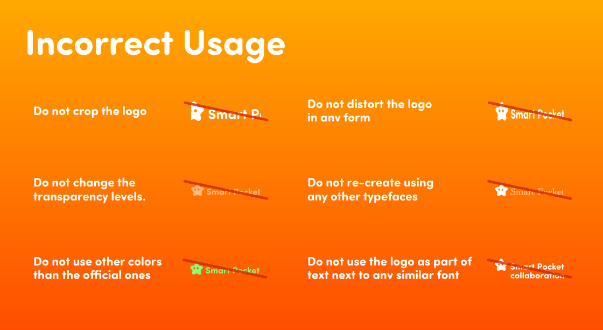

# Conclusão

A Smart Pocket Gallery é uma iniciativa única da comunidade Web3. Fornecer materiais de alta qualidade que podem ser usados gratuitamente dentro dos termos de uso é realmente notável.  
  
Usando esses materiais, suas atividades nas redes sociais e interações comunitárias podem se tornar mais divertidas e envolventes.  
  
Incentivamos todos a usar os materiais da Smart Pocket Gallery e desfrutar de atividades criativas!

📢 Últimas informações 📢  
  
Site oficial da Smart Pocket: https://smapocke.com/  
Discord oficial da Smart Pocket: https://discord.com/invite/smartpocket  
Conta oficial no X da Smart Pocket: https://x.com/smapocke  
Conta oficial no X do Pockemy: https://x.com/pockemys